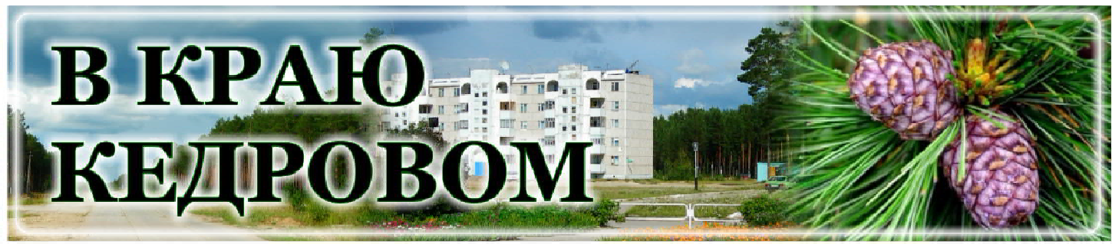
Газета г. Кедрового
№38 (1701) четверг, 21 сентября 2023 г.

27 ÑÅÍÒßÁÐß - ÄÅÍÜ ÂÎÑÏÈÒÀÒÅËß È ÂÑÅÕ ÄÎØÊÎËÜÍÛÕ ÐÀÁÎÒÍÈÊÎÂ

Дорогие воспитатели, работники детских садов
и ветераны дошкольного образования!
Поздравляем вас с профессиональным праздником!
Дошкольный возраст - очень важный период в жизни ребенка, в этом возрасте формируется личность, и закладываются основы здоровья. Благополучное детство и дальнейшая его судьба зависит от мудрости воспитателя, его терпения, внимания к его внутреннему миру. С помощью своих воспитателей дошкольники познают секреты окружающего мира, учатся любить и беречь свою Родину.
Воспитатель - это не только профессия, суть которой дать знания. Это - высокая миссия, предназначение которой - сотворение личности. Благодаря вашей доброте и мастерству, каждый день ребенка в детском саду превращается в день радости и счастья. Вы вкладываете много сил и энергии в развитие личности маленького человека, заботитесь о благополучии каждого ребенка.
Этот день - хороший повод еще раз выразить вам слова благодарности за воспита- ние юных жителей муниципального образования и создание условий для их развития.
От всей души желаем вам крепкого здоровья, счастья и благополучия в семьях, вдохновения, радости творчества, любви воспитанников и уважения их родителей!
Мэр города Кедрового Н.А. СОЛОВЬЕВА
Председатель Думы города Кедрового Л.В. ГОЗА

Î ÕÎÄÅ ÁËÀÃÎÓÑÒÐÎÉÑÒÂÀ ÎÁÙÅÑÒÂÅÍÍÎÉ ÒÅÐÐÈÒÎÐÈÈ
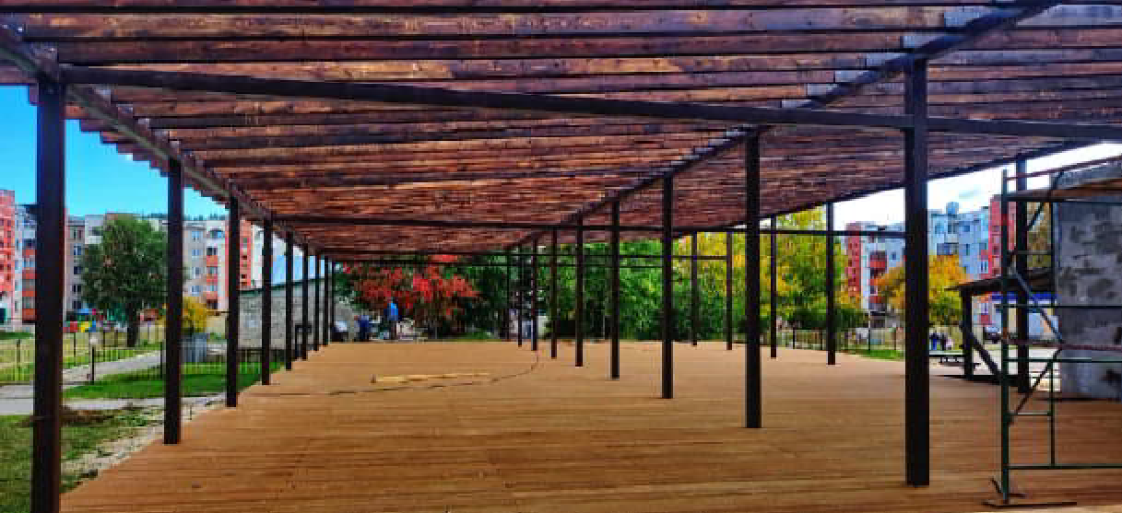
Подрядчиком продолжаются работы по благоустройству общественной территории "г. Кедровый, общественная территория в 1 мкр. "Центр 1.0." (зона №3) (1 этап).
Подрядчиком ведется работа по нанесению покрытия "короед" на цоколь и стену, граничащую с магазином. Продол- жится облицовка террасной доской боковой стены открытой террасы.
В ближайшие дни начнутся работы по монтажу огражде- ния террасы.
На объекте ведутся монтажные работы и для соблюдения правил техники безопасности, Администрация города Кедрового призывает жителей, детей и подростков не заходить на территорию данного общественного пространства.

Администрация города Кедрового

Î ÏÐÅÄÎÑÒÀÂËÅÍÈÈ ÑÓÁÑÈÄÈÈ ÑÓÁÚÅÊÒÀÌ ÌÀËÎÃÎ È ÑÐÅÄÍÅÃÎ ÏÐÅÄÏÐÈÍÈÌÀÒÅËÜÑÒÂÀ!

На территории муниципального образования "Город Кедровый"
В КРАЮ КЕДРОВОМ
№38 (1701) 21 сентября 2023 г.
1
продолжает действовать муниципальная программа "Создание условий для развития предпринимательства и повышение инвести- ционной привлекательности на территории муниципального образования "Город Кедровый".
Одним из мероприятий программы является предоставление Администрацией города Кедрового субсидии на безвозмездной и без- возвратной основе в целях возмещения части затрат, связанных с производством хлебобулочных и мучных кондитерских изделий.
Субсидию может получить юридическое лицо и индивидуальный предприниматель, осуществляющие свою деятельность на террито- рии муниципального образования "Город Кедровый", соответствую- щий коду экономической деятельности 10.71.1. Производство хлеба и хлебобулочных изделий недлительного хранения.
Для заключения соглашения необходимо предоставить
следующие документы:
- заявку на предоставление субсидии
- копию паспорта
- справку о фактической средней отпускной цене хлебобулоч- ных и мучных кондитерских изделий
- справка для расчета возмещения части затрат
- выписка из ЕГРЮЛ или ЕГРИП
- справка по уплате налогов
Заявки на предоставление субсидии принимаются до 1 ноября 2023 года.
По всем интересующим вопросам обращаться к специалисту отдела по труду и социальной политике (тел. 35-427, каб. № 11) Бондарь Ольге Петровне. Администрация города Кедрового

ÈÒÎÃÈ ÊÎÍÊÓÐÑÀ ÏÎ ÁËÀÃÎÓÑÒÐÎÉÑÒÂÓ "ËÓ×ØÈÉ ÊÅÄÐÎÂÑÊÈÉ ÄÂÎÐÈÊ-2023"

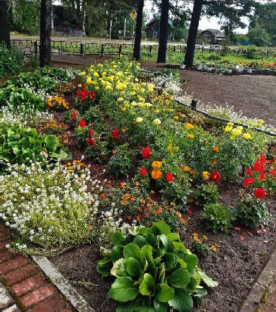
Год от года происходят все новые позитивные перемены: детские площадки, благоустроенные дворы, цветники. Большая работа была проделана по программе "Формирование комфортной городской среды", существенно преобразился внешний облик муниципального образования "Город Кедровый". И этот год не стал исключением, в очередной раз проявив себя в рамках благоустройства, где были реализованы запланированные проекты и проведены кон- курсы, что поспособствовало приведению внешнего облика населенных пунктов в над- лежащий вид, созданию условий для формирования комфортной городской среды. По традиции, Администрацией му- ниципального образования "Город Кедровый" в период с 1 июня по 1 сентября текущего года проводился ежегодный конкурс "Лучший Кедровский дворик". Конкурс показал: у нас есть чему поучиться! Мест- ные жители своими усилиями поддержива-
ют красоту и порядок на своих участках, где заложено столько люб- ви и тепла к своему делу, что невольно понимаешь - каждый хозяин тут самый лучший, и все они достойны победы!
Итак, в соответствии с решением комиссии по подведению итогов конкурса, победителями в номинациях признаны:

"Самый уютный двор":
- место: жители двора дома № 40, 1 микрорайона, г. Кедрового;
- место: жители двора дома № 2, 2 микрорайона, г. Кедрового;
- место: жители двора дома № 1, 2 микрорайона, г. Кедрового.

"Лучшая частная усадьба":
Победители:
Оскольская Елизавета Александровна ( п. Лушниково, ул. Молодежная, д. 6/2);
Тепловы Анатолий Васильевич и Ираида Яковлевна (п. Лушниково, ул. Геологическая, д. 3);
Вольхина Анна Дмитриевна (с. Пудино, ул. Октябрьская, д. 2/1).

Призеры:
Залазаевы Александр Анатольевич и Татьяна Александровна (п. Лушниково, ул.Геологическая, д. 18);
Голевы Михаил Ксенофонтович и Раиса Степановна (п. Калининск, ул. Молодежная, д. 11);
Андрущук Наталья Николаевна (с. Пудино, ул. Октябрьская д. 40/1);
Малов Виктор Викторович и Коновалова Светлана Ивановна (п. Останино, ул. Ветрича, д.3/2);
Карповы Александр Николаевич и Марина Валентиновна
(п. Останино, ул. Ветрича, д. 4);
Санду Сергей Иванович и Ольга Рудольфовна (с. Пудино, ул. Ионина, д. 15);
Капранова Надежда Ивановна (с. Пудино, ул. Таежная, д. 5/2);
Игнатович Михаил Николаевич и Гали на Андреевна ( с. Пудино, ул. Октябрьская, д. 2/1).

"Лучший цветник предприятия":
1 место: Коллектив Кедровского городского совета ветеранов ВОВ и труда; 2 место: Коллектив ОСФРФ по Томской области-Клиентская служба на правах
группы в г. Кедровый;
3 место: Коллектив ОГКУ "Центр социальной поддержки населения г. Кедрового".

"Цветущий балкон":
- место: Билибина Галина Владимировна (г. Кедровый, 1 мкр., д. 49, кв. 4);
- место: Костарева Вера Петровна (г. Кедровый, 2 мкр., д. 12, кв. 7);
- место: Кардашбекова Наталья Александровна (г. Кедровый, 2 мкр., д. 2, кв. 8);
Тращенко Татьяна Сергеевна (г. Кедровый,1 мкр., д. 40, кв. 83).

"Лучший Арт-объект" (физические лица):
- место: Ковалевы Сергей Николаевич и Ольга Иннокентьевна (с. Пудино, ул. Ионина, д. 26);
- место: Яровая Валентина Ивановна (с. Пудино, ул. Таежная, д. 27).

"Лучший Арт-объект" (организация):
- место: Коллектив ООО "Параллель";
- место: Коллективы ООО "Северная Тепловая Компания" и ООО "Кедровская жилищная компания".
Победителям конкурса "Лучший Кедровский дворик" вручены грамоты и ценные подарки.
Выражаем слова благодарности всем жителям, а также коллективам предприятий и учреждений всех форм собственности муниципального образования "Город Кедровый" за проявленную инициативу, плодотворную работу по благоустройству придомовых и общественных территорий, за творческий подход к своему делу. Благодаря вашим талантам, вдохновению, наше муниципальное образование увеличивает свои шансы на получение дополнитель- ных ресурсов для развития. Спасибо вам за заботу о месте, в котором все мы живем!
Конкурсная комиссия

ÑÂÅÄÅÍÈß

о качестве питьевой воды, подаваемой абонентам
с использованием централизованных систем водоснабжения на территории муниципального образования "Город Кедровый" в течение 2023 года

В соответствии с Федеральным законом от 07.12.2011 № 416-ФЗ "О водоснабжении и водоотведении" питьевая вода, подаваемая або- нентам с использованием централизованной системы холодного водоснабжения, считается соответствующей установленным требованиям в случае, если уровни показателей качества воды не превышают нормативов качества питьевой воды более чем на величину допустимой ошибки метода определения.
Водозабор работает с 1993 года и эксплуатирует нижнеолигоце- новый водоносный горизонт отложений атлымской свиты и новомихайловской свиты. По состоянию на 18.09.2023 подземный водозабор, состоит из 4-х эксплуатационных скважин.
Статусом единой водоснабжающей организацией на территории города в 2023 году наделено Общество с ограниченной ответствен- ностью "Северная Тепловая Компания", общество осуществляет предоставление услуг холодного и горячего водоснабжения с исполь- зованием муниципального имущественного комплекса водоснабже- ния на правах аренды.
Производственный контроль качества питьевой воды централи- зованного подземного водозабора обеспечивается Испытательной лабораторией Федерального бюджетного учреждения здравоохране- ния "Центр гигиены и эпидемиологии в Томской области". Испытательная лаборатория осуществляет свою деятельность на основании Аттестата аккредитации № RA.RU.510118.
Производственный контроль качества питьевой воды
Испытательной лаборатории производится в соответствии с тре- бованиями Санитарно-эпидемиологических правил и нормам СанПиН 1.2.3685-21 "Гигиенические нормативы и требования к обес- печению безопасности и (или) безвредности для человека факторов среды обитания" Раздел III, таблица 3.5 и иных нормативных документов.
Контроль качества питьевой воды в распределительной сети централизованной системы водоснабжения производится в тече- ние всего года 1 раз в квартал по химическим показателям и 1 раз в месяц по бактериологическим показаниям. В качестве контрольных точек выбраны водозаборные скважины, участки распределитель- ной сети ЦТП и места массового пребывания людей МКДОУ детский сад № 1 "Родничок", МКОУ СОШ №1 г. Кедрового и Филиал ОГБУЗ "Бакчарская РБ" Медицинский центр г. Кедрового.

В течение 2023 года ни в одной из контрольных точек отбора проб на городской водопроводной сети не зарегистрировано бактериального загрязнения. По итогам проведенного контро- ля качества - качество питьевой воды в распределительной сети города Кедрового в период 2023 года соответствует требованиям СанПиН 1.2.3685-21.
С результатами анализа можно ознакомиться на сайте Администрации города Кедрового http://www.kedradm.tomsk.ru в разделе "Жилищно-коммунальное хозяйство".
Администрация города Кедрового

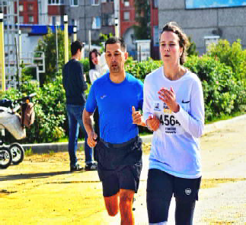
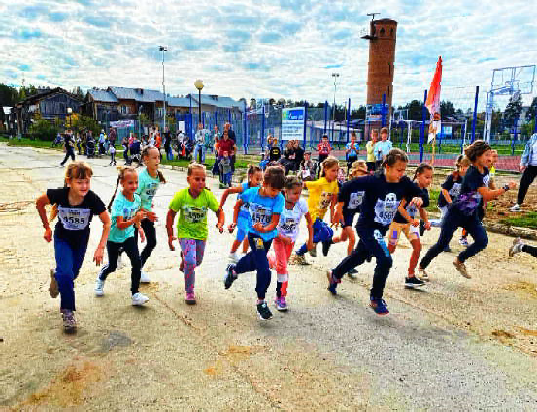
ÑÏÎÐÒ - ÍÎÐÌÀ ÆÈÇÍÈ

ÑÒÀÐÒÓÅÒ ÂÑß ÐÎÑÑÈß!

16 сентября Томская область присоединилась к всероссийскому забегу "Кросс Нации - 2023". В общей сложности в мероприятии приняли участие около пяти тысяч жителей из 20 муниципалитетов региона.
В Кедровом традиционно старт был дан от Дома Культуры.
Спортсмены, в зависи- мости от возраста, вышли на дистанции в 1, 2 и 3 километра.
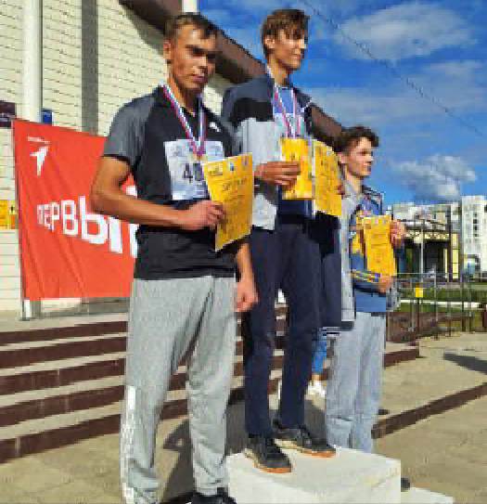
Практически все рос- сияне знают, что Кросс Нации - это и яркое спортивное событие в жизни страны, и отличная возможность почувство- вать единение всех жите- лей нашего большого и м н о г о н а ц и о н а л ь н о г о государства.

В забеге приняли участие более восьмидесяти любителей бега разных возрастов: от малы- шей до пенсионеров.
Напомним, забег "Кросс нации" проводится в России ежегодно с 2004 года, его главная цель - пропаганда здорового образа жизни и привлечение граждан России к занятиям физической культурой. В Томске кросс органи- зуют в рамках федерального проекта "Спорт - норма жизни" национального проекта "Демография".

Главный специалист МУ "Культура" Т.В. АНИСИМКОВА
ÄÂÈÆÅÍÈÅ ÏÅÐÂÛÕ

Что такое Движение Первых?
Это возможность стать лучшей версией себя, достойным наследником великих дел первооткрывателей, основателей и первопроходцев, которых отличает стремление к победе во всех начинаниях и нежелание останавливаться на достигнутом.
Быть участником Движения - это выбор сильных и готовых вписать свое имя в историю России.
Для того, чтобы стать Первым, пройди регистрацию на нашем сайте будьвдвижении.рф:
- Заполни раздел "Контакты".
- Выбери Первичное отделение Движения (если нужного Первичного отделения нет в списке, ты можешь выбрать Региональное отделение по месту проживания или собрать инициа- тивную группу и открыть Первичное отделение самостоятельно).
- Вступи в Движение и подтверди свои данные в течение 30 дней с момента подачи заявления.
Это можно сделать онлайн, используя электронную подпись ГосКлючом, или передать распечатанное заявление в ваше отделе- ние Движения лично или отправить оригинал заявления почтой.
Участники в возрасте от 6 до 14 лет регистрируются на сайте с помощью родителей или законных представителей.

Родители также должны предоставить свои данные. Участники старше 14 лет могут вступить в Движение самостоятельно.
- Если тебе уже есть 18 лет, ты можешь стать Наставником Движения.
Если у тебя еще остались вопросы, то ищи ответы на сайте - будьвдвижении.рф или спрашивай у специалиста организации работы в муниципальном образовании "Город Кедровый" Анисимковой Татьяны Владимировны, тел. 8-913-854-0416

ÌÓ «ÊÓËÜÒÓÐÀ»

ÏÐÀÇÄÍÈÊ ÄÀÐÎÂ ËÅÑÀ
Внимательные и осмотрительные грибники против проворных и шустрых ягодников: КТО КОГО?!?
Уже в эту пятницу, 22 сентября, вы сможете стать свидетелями эпохального поединка двух команд на празднике даров леса "Кедровское лукошко"! В ход пойдут корзины, вёдра, эрудиция, ловкость и всяческие таланты!
Также вас ждёт театрализованное представление, колоритные персонажи, интерактивы, шутки, потрясающие открытия и конкурс-дегустация блюд.
Приглашаем взрослых и детей. Интересности найдутся для каждого!
МУ "Культура"

- ÑÅÍÒßÁÐß
Ï

ÎÍÅÄÅËÜÍÈÊ
05.00 Доброе утро 0+
09 .00 , 13.00, 16.00,
03.00 Новости
09.10 Антифейк 16+
09.50 Жить здорово! 16+
10.45, 13.30, 23.40, 00.25, 01.05,
01.45, 02.25, 03.05, 03.40 Под-
каст.Лаб 16+
14.50, 18.00 Информационный
канал 16+
16.15 Давай поженимся! 16+
17.05 Мужское / Женское 16+
19.55 Куклы наследника Тутти 16+
21.00 Время
21.45 Т/с "СПРОСИ МАРТУ" 16+
22.40 Большая игра 16+

05.00, 09.30 Утро России
09.00, 14.30, 21.05 Местное
время. Вести-Томск
09.55 О самом главном 12+
11.00, 14.00, 16.00, 20.00 Вести
11.30, 17.30 60 минут 12+
14.55 Наши 12+
16.30 Малахов 16+
21.20 Т/с "ДОКТОР КРАСНОВ"
16+
23.25 вечер с Владимиром Со- ловьёвым 12+
02.05 Т/с "ТАЙНЫ СЛЕД- СТВИЯ" 12+
03.50 Т/с "МОРОЗОВА" 16+

04.50 Т/с "УЛИЦЫ РАЗБИТЫХ ФОНА- РЕЙ" 16+
06 .30 Утро. Самое
лучшее 16+
08.00, 10.00, 13.00, 16.00, 19.00,
23.35 Сегодня
08.25, 10.35 Т/с "ПЁС" 16+
13.30 Чрезвычайное происше-
ствие 16+
14.00 Место встречи 16+
16.45 За гранью 16+
17.50 ДНК 16+
20.00 Т/с "ПЕРВЫЙ ОТДЕЛ" 16+
22.15, 00.00 Т/с "НАПАРНИКИ"
16+
00.55 Т/с "А.Л.Ж.И.Р" 16+
03.25 Т/с "ГЛАЗА В ГЛАЗА" 16+
- ÑÅÍÒßÁÐß
Â

ÒÎÐÍÈÊ
05.00 Доброе утро 0+
09.00, 13.00, 16 .00,
03.00 Новости
09.05 Антифейк 16+
09.45 Жить здорово! 16+
10.35, 13.20, 18.00 Информа-
ционный канал 16+
16.15 Давай поженимся! 16+
17.05 Мужское / Женское 16+
19.55 Куклы наследника Тутти 16+
21.00 Время
21.45 Т/с "СПРОСИ МАРТУ" 16+
22.45 Большая игра 16+
23.50, 00.35, 01.15, 01.55, 02.35,
03.05, 03.15, 03.50 Подкаст.Лаб
16+
05.00, 09.30 Утро России

09.00, 14.30, 21.05 Местное
время. Вести-Томск
25
ÑÅÍÒßÁÐß
- 01
ÎÊÒßÁÐß
ÏÐÎÃÐÀÌÌÀ
ÒÂ
09.55 О самом главном 12+
11.00, 14.00, 16.00, 20.00 Вести
11.30, 17.30 60 минут 12+
14.55 Наши 12+
16.30 Малахов 16+
21.20 Т/с "ДОКТОР КРАСНОВ"
16+
23.25 вечер с Владимиром Со- ловьёвым 12+
02.05 Т/с "ТАЙНЫ СЛЕД- СТВИЯ" 12+
03.50 Т/с "МОРОЗОВА" 16+

04.50 Т/с "УЛИЦЫ РАЗБИТЫХ ФОНА- РЕЙ" 16+
06 .30 Утро. Самое
лучшее 16+
08.00, 10.00, 13.00, 16.00, 19.00,
23.35 Сегодня
08.25, 10.35 Т/с "ПЁС" 16+
13.30 Чрезвычайное происше-
ствие 16+
14.00 Место встречи 16+
16.45 За гранью 16+
17.50 ДНК 16+
20.00 Т/с "ПЕРВЫЙ ОТДЕЛ" 16+
22.15, 00.00 Т/с "НАПАРНИКИ"
16+
00.55 Т/с "А.Л.Ж.И.Р" 16+
03.20 Т/с "ГЛАЗА В ГЛАЗА" 16+
- ÑÅÍÒßÁÐß
Ñ

ÐÅÄÀ
05.00 Доброе утро 0+
09.00, 13.00 , 16.00,
03.00 Новости
09.05 Антифейк 16+
09.45 Жить здорово! 16+
10.35, 13.20, 18.00 Информа-
ционный канал 16+
16.15 Давай поженимся! 16+
17.05 Мужское / Женское 16+
19.55 Куклы наследника Тутти 16+
21.00 Время
21.45 Т/с "СПРОСИ МАРТУ" 16+
22.45 Большая игра 16+
23.50, 00.35, 01.15, 01.55, 02.35,
03.05, 03.15, 03.50 Подкаст.Лаб
16+
05.00, 09.30 Утро России
09.00, 14.30, 21.05 Местное
время. Вести-Томск
09.55 О самом главном 12+
11.00, 14.00, 16.00, 20.00 Вести
11.30, 17.30 60 минут 12+
14.55 Наши 12+
16.30 Малахов 16+
21.20 Т/с "ДОКТОР КРАСНОВ"
16+
23.25 вечер с Владимиром Со- ловьёвым 12+
02.05 Т/с "ТАЙНЫ СЛЕД- СТВИЯ" 12+

03.50 Т/с "МОРОЗОВА" 16+

04.50 Т/с "УЛИЦЫ РАЗБИТЫХ ФОНА- РЕЙ" 16+
06 .30 Утро. Самое
лучшее 16+
08.00, 10.00, 13.00, 16.00, 19.00,
23.35 Сегодня
08.25, 10.35 Т/с "ПЁС" 16+
13.30 Чрезвычайное происше-
ствие 16+
14.00 Место встречи 16+
16.45 За гранью 16+
17.50 ДНК 16+
20.00 Т/с "ПЕРВЫЙ ОТДЕЛ" 16+
22.15, 00.00 Т/с "НАПАРНИКИ"
16+
00.55 Т/с "А.Л.Ж.И.Р" 16+
03.20 Т/с "ГЛАЗА В ГЛАЗА" 16+
- ÑÅÍÒßÁÐß
×

ÅÒÂÅÐÃ
05.00 Доброе утро 0+
09 .00, 13.00, 16.00,
03.00 Новости
09.05 Антифейк 16+
09.45 Жить здорово! 16+
10.35, 13.20, 18.00 Информа-
ционный канал 16+
16.15 Давай поженимся! 16+
17.05 Мужское / Женское 16+
19.55 Куклы наследника Тутти 16+
21.00 Время
21.45 Т/с "СПРОСИ МАРТУ" 16+
22.45 Большая игра 16+
23.50, 00.35, 01.15, 01.55, 02.35,
03.05, 03.15, 03.50 Подкаст.Лаб
16+
05.00, 09.30 Утро России
09.00, 14.30, 21.05 Местное
время. Вести-Томск
09.55 О самом главном 12+
11.00, 14.00, 16.00, 20.00 Вести
11.30, 17.30 60 минут 12+
14.55 Наши 12+
16.30 Малахов 16+
21.20 Т/с "ДОКТОР КРАСНОВ"
16+
23.25 вечер с Владимиром Со- ловьёвым 12+
02.05 Т/с "ТАЙНЫ СЛЕД- СТВИЯ" 12+
03.50 Т/с "МОРОЗОВА" 16+

04.50 Т/с "УЛИЦЫ РАЗБИТЫХ ФОНА- РЕЙ" 16+
06 .30 Утро. Самое
лучшее 16+
08.00, 10.00, 13.00, 16.00, 19.00,
23.35 Сегодня
08.25, 10.35 Т/с "ПЁС" 16+
13.30 Чрезвычайное происше-
ствие 16+
14.00 Место встречи 16+
16.45 За гранью 16+
17.50 ДНК 16+
20.00 Т/с "ПЕРВЫЙ ОТДЕЛ" 16+
22.15, 00.00 Т/с "НАПАРНИКИ"
16+
00.55 Поздняков 16+
01.10 Мы и наука. Наука и мы 12+
01.55 Т/с "А.Л.Ж.И.Р" 16+
03.45 Т/с "ГЛАЗА В ГЛАЗА" 16+
04.35 Д/с "Военно-историчес-
кие маршруты" 16+
- ÑÅÍÒßÁÐß
Ï
ßÒÍÈÖÀ
05.00 Доброе утро 0+
09 .00, 13.00 , 16 .00
Новости
09.05 Антифейк 16+
09.45 Жить здорово! 16+
10.35, 13.20 Информационный
канал 16+
16.15 Давай поженимся! 16+
17.05 Мужское / Женское 16+
18.00 Вечерние новости
18.40 Человек и закон 16+
19.45 Поле чудес 16+
21.00 Время
21.45 Голос. Уже не дети 12+
23.50 Х/ф "ОДИН НА ОДИН" 12+
01.40, 02.20, 03.00, 03.35, 04.10,
04.45, 05.20 Подкаст.Лаб 16+

05.00, 09.30 Утро России
09.00, 14.30, 21.15 Местное
время. Вести-Томск
09.55 О самом главном 12+
11.00, 14.00, 16.00, 20.00 Вести
11.30, 17.30 60 минут 12+
14.55 Судьба человека 12+
16.30 Прямой эфир 16+
21.30 Ну-ка, все вместе! 12+
00.10 Истории большой стра- ны 12+
01.10 Х/ф "СЖИГАЯ МОСТЫ"
12+

04.50 Т/с "УЛИЦЫ РАЗБИТЫХ ФОНА- РЕЙ" 16+
06 .30 Утро. Самое
лучшее 16+
08.00, 10.00, 13.00, 16.00, 19.00
Сегодня
08.25 Д/с "Мои университеты. Будущее за настоящим" 6+ 09.25, 10.35 Т/с "ПЁС" 16+
13.30 Чрезвычайное происше-
ствие 16+
14.00 Место встречи 16+
16.45 ДНК 16+
17.55 Жди меня 12+
20.00 Т/с "ПЕРВЫЙ ОТДЕЛ" 16+
22.15 Т/с "НАПАРНИКИ" 16+
00.00 Своя правда 16+
01.50 Квартирный вопрос 0+
02.45 Т/с "АГЕНТСТВО СКРЫ- ТЫХ КАМЕР" 16+
03.15 Т/с "ГЛАЗА В ГЛАЗА" 16+
- ÑÅÍÒßÁÐß
Ñ

ÓÁÁÎÒÀ
06.00 Доброе утро.
Суббота 0+
09.00 Умницы и умни- ки 12+
09.45 Слово пастыря 0+

10.00, 12.00 Новости
10.15 Наше всё 12+
11.05 Проуют 0+
12.15 Поехали! 12+
13.10 Х/ф "БЕГ" 12+
17.00 Ко дню рождения Юрия Любимова. "Человек века" 12+
18.00 Вечерние новости
18.20 Д/ф "Михаил Задорнов. Вся жизнь" 16+
19.10 Эксклюзив 16+
20.00 Кто хочет стать милли- онером? 12+
21.00 Время
21.35 Сегодня вечером 16+
23.15 Д/ф "Юрий Любимов. Че- ловек века" 12+
00.10, 00.50, 01.30, 02.15, 02.50,
04.15, 04.30, 05.05 Подкаст.Лаб
16+
03.15 Бокс. Вечер Чемпионов IBA. Мурат Гассиев (Россия) - Отто Валлин (Швеция). Бой за титул WBA Inter-Continental в тяжелом весе. Прямая транс- ляция из Турции 12+

05.00 Утро России. Суббота 08.00, 21.05 Местное время. Вести-Томск
08.20 Местное время. Суббота
08.35 По секрету всему свету
01 ÎÊÒßÁÐß

ÎÑÊÐÅÑÅÍÜÅ
Â
06.00, 10.00, 12.00 Но-
вости
06 .10, 01.20 , 02 .00,
02 .35, 03.10 , 03 .45,
04.20 Подкаст.Лаб 16+
06.45 Играй, гармонь люби- мая! 12+
07.30 Часовой 12+
08.00 Здоровье 16+
09.05 Мечталлион 12+
09.40 Непутёвые заметки 12+
10.10 Жизнь своих 12+
11.05 Повара на колёсах 12+
12.15 Видели видео? 0+
14.20 Х/ф "ПОКРОВСКИЕ ВО- РОТА" 12+
17.05 Д/ф "Специальное рас- следование. "Кто взорвал "Се- верные потоки"?" 16+
18.00 Вечерние новости
19.00 Три аккорда. Финал 16+
21.00 Время
22.35 Что? Где? Когда? 16+
23.45 "ArtMasters". Церемония награждения в Большом теат- ре 12+
06.15, 02.30 Х/ф "ПОСЛЕДНЯЯ
ЖЕРТВА" 12+

ÈÍÔÎÐÌÀÖÈß ÄËß ÍÀÑÅËÅÍÈß
На территории муници-
пального образования "Город Кедровый" продол- жает действовать муници- пальная подпрограмма "Устойчивое развитие сельских территорий".
Одним из мероприятий подпрограммы является оказание Администрацией города Кедрового едино- временной материальной
помощи на содержание вновь приобретаемой коровы или нетели, но не более чем 15 000 (пятнадцать тысяч) рублей на одно личное подсобное хозяйство в год, на безвозмездной и безвозвратной основе в целях возмещения затрат на содержание крупного рогатого скота (коровы/нетели).
Документы, необходимые для получения материальной помощи:
- Письменное заявление о предоставлении единовременной материальной помощи.
- Документ, удостоверяющий личность получателя, включая регистрацию места жительства.
- Договор купли-продажи коровы/нетели с указанием цены приобретаемой коровы/нетели и сведений о продавце.
- Акт приема-передачи коровы/нетели.
- Документ, подтверждающий отсутствие заболеваний у приоб- ретаемой коровы/нетели (ветеринарное свидетельство по форме
№ 1 либо ветеринарная справка по форме № 4).
По всем вопросам обращаться к ведущему специалисту отдела по труду и социальной политике Бондарь Ольге Петровне

12+
09.00 Формула еды 12+
09.25 Пятеро на одного 12+
10.10 Сто к одному 12+
08.00 Местное время. Воскре- сенье
08.35 Когда все дома 12+
09.25 Утренняя почта 12+
(тел. 35-427, каб. № 11).
Ведущий специалист отдела по труду и социальной политике О.П. БОНДАРЬ

11.00, 14.00, 17.00, 20.00 Вести
11.50 В кругу друзей 12+
12.50 Доктор Мясников 12+
14.50 Юморина 16+
17.50 Привет, Андрей! 12+
21.20 Большой праздничный концерт "Россия - Донбасс - Но- вороссия". Трансляция с Крас- ной площади 12+
23.20 Х/ф "ДВИЖЕНИЕ ВВЕРХ"
6+
01.50 Х/ф "НОВОРОССИЯ" 12+
03.15 Х/ф "БАЛКАНСКИЙ РУ- БЕЖ" 16+

04.50 Т/с "УЛИЦЫ РАЗБИТЫХ ФОНА- РЕЙ" 16+
07.25 Смотр 0+
08.00, 10.00, 16.00 Сегодня
08.20 Поедем, поедим! 16+
09.20 Едим дома 0+
10.20 Главная дорога 16+
11.00 Живая еда с Сергеем Ма- лозёмовым 12+
12.00 Квартирный вопрос 0+
13.10 Попутчик 16+
14.20 Игры разумов 0+
15.00 Своя игра 0+
16.20 ЧП. Расследование 16+
17.00 Следствие вели... 16+
19.00 Центральное телевиде-
ние 16+
20.20 Ты не поверишь! 16+
21.20 Секрет на миллион 16+
23.25 Международная пилора-
ма 18+
00.15 Захар Прилепин. Уроки русского 12+
00.45 Квартирник НТВ у Маргу- лиса 16+
02.10 Дачный ответ 0+
03.05 Т/с "ГЛАЗА В ГЛАЗА" 16+
10.10 Сто к одному 12+
11.00, 16.00 Вести
11.50 Праздничный концерт
12+
13.45 Х/ф "САМАЯ ЛЮБИМАЯ"
12+
16.50 Песни от всей души 12+
19.00 Вести недели
21.30 Москва. Кремль. Путин 16+
22.00 Х/ф "1993 ГОД. ПЕРЕ-
ЛОМ" 12+
23.35 Воскресный вечер с Вла- димиром Соловьёвым 12+

04.45 Т/с "УЛИЦЫ РАЗБИТЫХ ФОНА- РЕЙ" 16+
06 .30 Центральное
телевидение 16+
08.00, 10.00, 16.00 Сегодня
08.20 У нас выигрывают! 12+
10.20 Первая передача 16+
11.00 Чудо техники 12+
12.00 Дачный ответ 0+
13.00 НашПотребНадзор 16+
14.05 Однажды... 16+
15.00 Своя игра 0+
16.20 Человек в праве с Анд- реем Куницыным 16+
17.00 Следствие вели... 16+
18.00 Новые русские сенсации 16+
19.00 Итоги недели
20.20 Ты супер! 6+
23.00 Звезды сошлись 16+
00.40 Основано на реальных событиях 16+
03.15 Т/с "ГЛАЗА В ГЛАЗА" 16+
ÎÁÚßÂËÅÍÈÅ

29 сентября 2023 года в 18:00 час. в актовом зале МКОУ СОШ № 1 г. Кедрового
состоится общешкольное родительское собрание.

Будем рады вас видеть!

Администрация МКОУ СОШ №1
ÏÀÑÑÀÆÈÐÑÊÈÅ ÏÅÐÅÂÎÇÊÈ
ИП АКИМОВ М.М. "Каролина". Ежедневные пассажирские перевозки по маршруту Кедровый - Томск - Кедровый на микроавтобусе "ToyotaRegius". Выдаются билеты, электронные чеки. Цена билета взрослого 2200 рублей, детского - 2000 рублей. Предварительная запись по телефону диспетчера: 8-913-885-8231.
ИП "Верхунова Александра Георгиевна". Ежедневные пассажирские перевозки на а/м Газель по маршруту Томск - Кедровый - Томск. Выдаются билеты, электронные чеки. Стоимость проезда составляет 2200 рублей. Детям до 7 лет 2000 рублей. Телефон диспетчера: 8-913-800-0587.
На правах рекламы

ÌÓ «ÊÅÄÐÎÂÑÊÀß ÖÁÑ»

ÏÎ ÒÐÎÏÀÌ ÏÎÇÍÀÍÈß

Продолжаем публикацию литературных работ наших земляков - авторов МО "Город Кедровый", участников межрегионального заочного конкурса, посвящённого Году педагога и наставника.
Представляем две работы кедровских авторов, отсылающих к весенним чудесам. Сказочная зарисовка от Матвеевой Ирины Николаевны и эссе Высыпковой Ларисы Валерьевны были удостоены высокой оценки жюри на межрегиональном конкурсе.
ÐÎÆÄÅÍÈÅ ÐÎÑÒÊÀ
сказочная зарисовка
Я - семечко. Маленькое семечко одуванчика. Я проснулось и лежу в какой-то темнице и мне одиноко. Попробую вспомнить, что со мной произошло? Ведь, кажется, недавно я ощущало счастье и радость в кругу моих дорогих сестричек. Ах, какое было бесконечное счастье! Однажды подул порывистый ветер и понёс мой парашютик куда-то вдаль. С высоты я увидело множество цветов и трав, ощу- тило целый коктейль ароматов и звуков. От восторга хотелось кричать! Но, ветер стих и я, на своём парашютике, плавно опусти- лось в небольшую трещинку в земле.
Какая незадача, а ведь всё так хорошо начиналось: солнце, луг, полёт!..
- Эй, ветерок, где ты? Забери меня отсюда! Что же мне теперь делать?
Кажется, слышу знакомые звуки. Да, это страшные мычащие великаны. Они приходят на наш луг и пожирают всю зелень в округе. Ой-ой-ой, что происходит!? Мне темно, мне больно, помогите! Кажет- ся, по мне стадо коров прошлось… Совсем темно, сыро, холодно… Одиноко и хочется спать.
Я вспомнило, что произошло! Вот почему я теперь в темнице! А эти райские птицы с волшебным пением откуда? Наверное, вооб- ражение разыгралось или это был сон. А я в нём было просто неотра- зимое, миленькое семечко на парашютике...
Ой, чувствую, я уже не то миленькое семечко из прошлого. И вот рубашка моя уже трещит по швам. Мне становится тесно в моей темнице. Надо собраться с силами и выбраться уже из моего заточе- ния! Только не знаю куда двигаться. А я, вообще, стою или лежу? Ладно, будем рассуждать: когда я было еще совсем юным создани- ем, слышало, как все цветы и травы в округе перешёптывались, восхищались солнышком. И так ему всегда радовались и тянулись к нему! Оно, действительно, было
таким родным! Доверюсь своим ощущениям, они меня не подведут! Кругом корешки, ветки, листья.
Но я преодолею все препятствия! По- мню, мой друг, муравей, говорил, что трудности даются по силам. Вот и проверим! Однако я уже вижу свет. Корешок мой крепко держится за землю, а я уже не семечко, а росток.
- Здравствуй, Солнце! Здравствуй, Мир! Я родился!

И.Н. МАТВЕЕВА
ÊÀËÅÉÄÎÑÊÎÏ ÂÅÑÅÍÍÈÕ ÐÀÄÎÑÒÅÉ
эссе
Весна. Небо весеннее синее-синее... Оно и лазурное, и прозрач- ное, и чистое, и голубое, и шумное, и бездонное. Небо весной без конца и без края… Облака, как пух, как перо лебединое…
Даже ранним утром уже светло. Выглянешь в окошко, посмот- ришь вверх, а там… - небо и, купающиеся в нём, облака. Хочется запечатлеть это мгновение в своей памяти, а ещё лучше поделиться возникшей в моей душе радостью со всеми!
А как особенно хорош слабый ветерок, тот самый - лёгкий, весенний!
В весеннем воздухе особая свежесть. Там в воздухе появилось что-то, что кружит голову и подкрашивает мир нежными и яркими тонами. Он мягкий, хрустальный, чуть прохладный, и эта прохлада очень приятна, ведь ещё недавно воздух был морозным, а теперь он нежно гладит щёки и треплет волосы. В весеннем воздухе чувству- ется аромат каждой оттаявшей травинки, каждой набухающей на деревьях почки, каждого бегущего по земле ручья!
Всю зиму спал ручей под двумя тёплыми одеялами - снеговым и ледяным. А пришла весна - одеяла долой и бегом лесную речку будить. Лечь бы сейчас на воду, опустить лицо вниз и вдогонку за ним. А ручей журчит, вовсю шумит, булькает, гремит. Сонную речку будит. Брызжет, щекочет ледяными струйками. Просыпайся, речка, весна пришла! Сбрасывай зимние одеяла - снеговое и ледяное. И дальше беги, буди море!
Весь мир с приходом весны наполняется красками, запахами,
и звуками! Прислушайтесь! Кап-кап, кап-кап… Да это же весенняя капель! Кажется, что не холод- ная вода капает, а летят горячие солнечные брыз- ги! И, вдруг… капля падает мне на лицо! Я вздрог- нула, рассмеялась, хотела вытереть глаз - и замерла. На какой-то миг, пока я смотрела сквозь каплю, всё кругом изменилось: засияло, засверка- ло, затрепетало радужными огнями...
Своё трепетное отношение к приходу весны я попыталась передать строчками стихотворения "Весеннее".
Весенний солнца луч земле так нужен, Пробившись из-за туч, прочь гонит стужу. И от его тепла сосульки, видишь, плачут, Гореть зиме дотла в пылу его горячем.

Вновь небо синевой распахнуто для солнца, И лучик золотой спешит в моё оконце.
Его увижу я, отпрянув ото сна, Пришла желанная моя, красавица-весна!
Весной снег на полях и в лесу становится зернистым, можно ходить по нему, продвигая ноги, как лыжи. Я всегда наслаждаюсь шуршанием под ногами темнеющего, рыхлого мартовского снега!
А вы когда-нибудь наблюдали, как освобождаются деревья от снежного плена и оживают? Солнечные лучи с каждым днём стано- вятся всё теплее, снега тоже становится всё меньше, он всё ещё пытается обхитрить весну и спрятаться в лесу, под деревьями, но солнце и там его находит, не оставляя ему никакого шанса. Снег незаметно подтаивает, и вот в полной лесной тишине, как будто сама собой, шевельнётся еловая веточка и закачается, как выпря- мится, как закачается молодое деревцо, как махнёт рядом сосновая лапка подростка-кедра! И пошло, и пошло: везде прыгает поросль, вырываясь из снежного плена, вся тайга кругом шевелится, весь лес пошёл.
Вокруг елей в лесу стоят маленькие спокойные озёра. В эти озёра под ёлками падают тяжёлые капли с сучьев, и каждая, падая в воду, образует сытый, довольный пузырь.
Весна - это радость пробуждения, радость цветения, радость тепла и света! Особенно остро ощущается весенняя радость в нашей северной стране. И этой радостью я делюсь в своём стихотворении "Весна в России".
Распахните, люди, окна шире! Снова в мир врывается весна. Ярко, солнечно в моей квартире, И опять ночами не до сна.

Сердце рвётся из груди на волю, Свежий воздух радостно пьянит, Эх, пошалить немного что ли, Паренька на речку уманить!

Постоим на солнечной проталинке, Налюбуемся мы неба синью,
А у ног моих подснежник маленький, Ах, до чего же он красивый!

Тёплый ветер ласково, игриво, Волосы взъерошит и умчится, Озорник, проказник шаловливый, Ведь ему весною не сидится!

Посмотри, природа просыпается, Ручеёк журчит, шумит вода, Птичий щебет разливается, Стук не затихает никогда!

Весна, ты всё живое радуешь, Нет тебя нежнее и красивей! Распахните, люди, окна настежь, Радуйтесь - весна в России!
Весна - это время обновления. Как хочется мне заняться собой, накупить-нашить-навязать самых разных обновок для себя, а ещё можно освежить дом и зарядить его весенним настроением. Вот тут-то и накрывает меня мощный поток вдохновения: хочется сочи- нять красивые стихотворения, придумывать и писать романтичес- кие истории про любовь, рассказы о природе, рисовать чудные кар- тины, напевая весёлые песенки, учиться чему-то новому, или просто баловать себя разными весенними вкусностями!
Весной можно отправиться с детьми в лес, парк или заповедник,

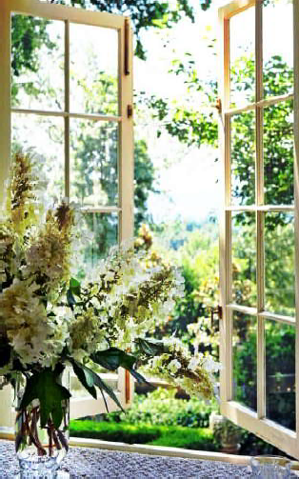
прихватив с собой мяч, ракетки, воздушного змея и корзинку с бутербродами. В это время не думать ни о чём другом, кроме игр и пос- ледующего пикника.
Больше всего я ценю выезд на природу с родны- ми и друзьями в первые весенние дни, что может быть лучше! Костёр, свежий воздух, общение - всё это приносит радости! Для меня отдых - прекрасная возмож- ность отключиться от каж- додневной суеты, погово- рить по душам, насладить- ся положительными эмоци- ями от увиденных сказоч- ных таёжных пейзажей, и настроиться на позитивное и хорошее. А задор и энер- гия, переполняющие всех присутствующих, несом- ненно, сподвигнут устроить
на природе командные конкурсы, например, кто быстрее сделает хороший шалаш из подручных средств или организовать игры, такие как: волейбол, футбол, баскетбол, городки, бадминтон.
Кто-то из родных и друзей знает много анекдотов и не устаёт при каждом удобном случае воспользоваться своим даром, а кто-то веселит интересными рассказами о своих путешествиях, кто-то философствует на извечные темы мироздания, кто-то тихо переби- рает струны гитары, чаруя дух тайги, воды и неба нежной мелодией. И все мы, заворожённые весной и любовью, уже подпеваем ему.
Часто, в драгоценные минуты совместного отдыха на природе, я ловлю себя на мысли, что вижу давно знакомых и родных мне людей с новой стороны, открываю в них новые таланты.
А никто из вас не ощущал такого чувства состояния всеобщего умиления, когда внутри приятное спокойствие, радость и какая-то всеобщая любовь? Не было такого ощущения, когда хочется всем: и родным, и друзьям, и даже незнакомым пожелать счастья и сде- лать всех счастливыми? Я в этот момент готова всё отдать, только чтобы все были счастливы. В тот момент, когда появляется это чувство, я понимаю, что это и есть кусочек счастья. Это и есть Любовь! В такие минуты я готова летать, кружиться, танцевать, смеяться, целовать всех и каждого, обнимать весь мир! То ощуще- ние, когда я готова жить ради дорогих мне людей, когда я хочу жить и любить, наслаждаться жизнью и благодарить высшие силы за это величайшее счастье - жить на планете Земля! Переполненная всеобщей любовью, я написала такие строки в стихотворении "Верю":
Верю в доброту ваших сердец, Верю в состраданье и участье, Верю не напрасно - с вами, здесь, Обрету покой я свой и счастье!

Верю, что гореть моей звезде Отражённым вашим ярким светом, Где б сегодня ни была - везде Чуткостью, вниманием согрета!

Господа за всё благодарю, Верю, что меня он не забудет. Людям своё сердце отдаю,
Верю - с ними мир красивей будет!
От чего на моей душе светло и радостно? От весны, конечно!
Весенних радостей много.
Л.В. ВЫСЫПКОВА

ÏÀÌßÒÍÛÅ ÄÀÒÛ ÂÎÅÍÍÎÉ ÈÑÒÎÐÈÈ ÐÎÑÑÈÈ

21 ÑÅÍÒßÁÐß 1380 - ÊÓËÈÊÎÂÑÊÀß ÁÈÒÂÀ

Куликовская битва (Мамаево или Донское побоище) - крупное средневековое сражение между объединенным русским войском во главе с Великим князем Владимирским и князем московским Дмитрием Ивановичем и войском правителя западной части Золотой Орды Мамая, состоявшееся в районе к югу от впадения реки Непрядва в Дон, на Куликовом поле.
Краткая предыстория Куликовской битвы такова: отношения князя Дмитрия Ивановича и Мамая начали обостряться еще в 1371 году, когда последний дал ярлык на великое владимирское княжение Михаилу Александровичу Тверскому, а московский князь тому вос- противился и не пустил ордынского ставленника во Владимир. А спустя несколько лет, 11 августа 1378 года, войска Дмитрия Ивановича нанесли сокрушительное поражение монголо- татарскому войску под предводительством мурзы Бегича в битве на реке Воже. Потом князь отказался от повышения уплачиваемой Золотой Орде дани и Мамай собрал новое большое войско и двинул его в сторону Москвы.
Перед выступлением в поход Дмитрий Иванович побывал у святого преподобного Сергия Радонежского, который благословил
князя и все русское войско на битву с иноземцами. Мамай же наде- ялся соединиться со своими союзниками: Олегом Рязанским и литовским князем Ягайло, но не успел: московский правитель, вопреки ожиданиям, 26 августа переправился через Оку, а позднее перешел на южный берег Дона. Численность русских войск перед Куликовской битвой оценивается от 40 до 70 тысяч человек, монголо-татарских - 100-150 тысяч человек. Большую помощь москвичам оказали Псков, Переяславль-Залесский, Новгород, Брянск, Смоленск и другие русские города, правители которых прислали князю Дмитрию войска.
Битва состоялась на южном берегу Дона, на Куликовом поле. После нескольких стычек передовых отрядов перед войсками выехали от татарского войска - Челубей, а от русского - монах Пересвет, и состоялся поединок, в котором они оба погибли. После этого началось основное сражение. Русские полки шли в бой под красным знаменем с золотым изображением Иисуса Христа.
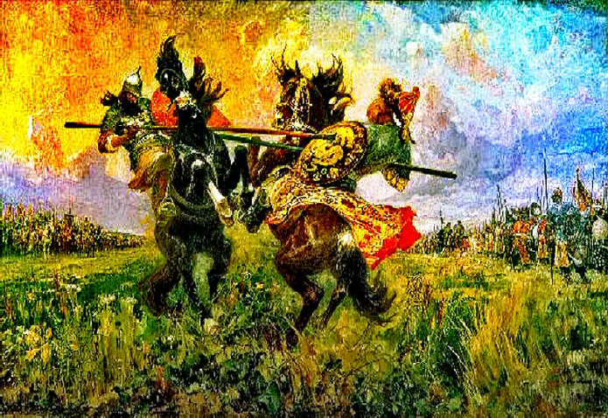
Куликовская битва закончилась победой русских войск во многом благодаря военной хитрости: в расположенной рядом с полем боя дубраве спрятался засадный полк под командованием князя Владимира Андреевича Серпуховского и
Дмитрия Михайловича Боброка-Волынского. Мамай основные усилия сосредоточил на левом фланге, русские несли потери, отступали, и казалось, что победа близка. Но в это самое время в Куликовскую битву вступил засадный полк и уда- рил в тыл ничего не подозревающим монголо- татарам. Этот маневр оказался решающим: войска хана Золотой Орды были разгромлены и обратились в бегство.
Потери русских сил в Куликовской битве со- ставили порядка 20 тысяч человек, войска Мамая погибли почти полностью. Сам князь Дмитрий, впос- ледствии прозванный Донским, принимал в сраже- нии активное участие. После боя сбитого с коня князя нашли под срубленной березой без сознания. Это сражение имело большое значение для даль- нейшего хода русской истории. Кратко говоря, Куликовская битва, хотя и не освободила Русь от монголо-татарского ига, но создала предпосылки для того, чтобы это произошло в будущем. Кроме того, победа над Мамаем значительно усилила
Московское княжество.

«Поединок Пересвета с Челубеем на Куликовом поле» художник Михаил Иванович Авилов 1943 год
Библиотекарь МУ "Кедровская ЦБС"

Л.Н.НЕМИРСКАЯ
Информация взята из открытых источников

Росева Евгения Филипповича, Сидоркина Валерия
Ï Î Ç Ä Ð À Â Ë ß Å Ì!

Передирову Евгению Сергеевну поздравляем с днём рождения!

Васильевича с 70-летием!
Торжественно поздравляем с выдаю- щимся юбилеем! 70 лет - прекрасная дата и повод пожелать вам бодрости духа, самого крепкого здоровья, новых свершений и, счастливых, наполненных событиями, долгих лет жизни.
Городской совет ветеранов
Желаем, чтобы годы никак не отражались на состоянии души и само- чувствии, чтобы каждый день приносил радость и ощущения счастья, чтобы близкие и родные радовали частыми встречами и душевными разговорами, чтобы в доме всегда было тепло и уютно.
Городское общество инвалидов

НАШ АДРЕС:
636615, г. Кедровый, 1 мкр-н., д.61 (школа). Тел. (8-38250) 35-115
E-mail: vkedr@tomsk.gov.ru
Выходит еженедельно по четвергам. Цена свободная.
Тираж 200 экз.
Учредитель газеты Муниципальное образование
«Город Кедровый»
Компьютерная верстка: Корницел Е.А. От й.
печатано на ризографе RISO, г. Кедровы
Ответственный за выпуск ШАП
ОВАЛОВА Е.П.
Подписано в печать 20.09.2023
За достоверность информации ответственность несут авторы публикаций, за рекламу и объявления - рекламодатели
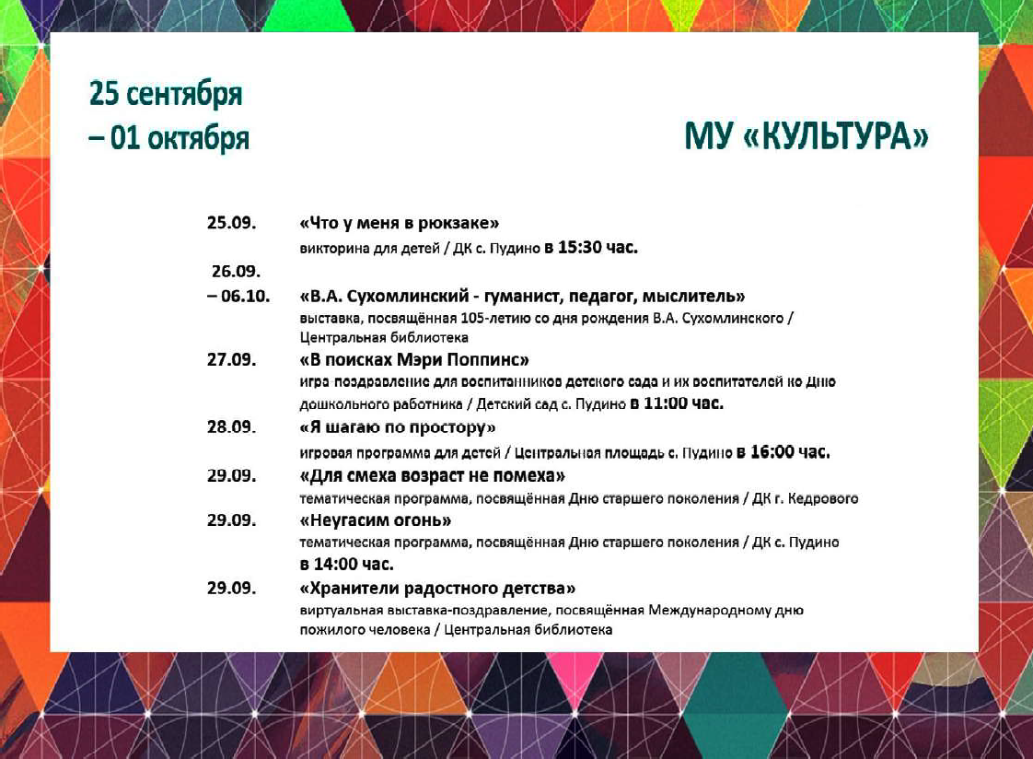
ÏÐÎÃÍÎÇ ÏÎÃÎÄÛ

